TINJAUAN YURIDIS PENGGUNAAN TENAGA KERJA ASING DENGAN BERLAKUNYA PERATURAN
PRESIDEN NOMOR 20 TAHUN 2018 TENTANG PENGGUNAAN TENAGA KERJA ASING

SKRIPSI
DiajukanuntukmemperolehGelarSarjanaHukumpada Program StudiHukum
FakultasHukumUniversitas Muslim Nusantara Al-Washliyah

OLEH :

MONICA NAOMI AURELIA
NPM : 235114066

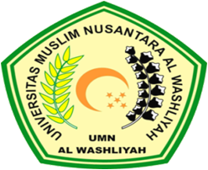

FAKULTAS HUKUM
UNIVERSITAS MUSLIM NUSANTARA AL WASHLIYAH
MEDAN
2024

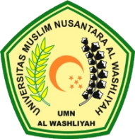
FAKULTAS HUKUM
UNIVERSITAS MUSLIM NUSANTARA AL WASHLIYAH MEDAN

TANDA PERSETUJUAN

Nama : MONICA NAOMI AURELIA
NPM : 235114066
Program Studi : IlmuHukum
Fakultas : Hukum
JenjangPendidikan : StaraSatu (S-1)
JudulSkripsi : TinjauanYuridisPenggunaanTenagaKerjaAsingDenganBerlakunyaPeraturanPresidenNomor 20 Tahun 2018 TentangPenggunaanTenagaKerjaAsing

Penguji I

Tri Reni Novita, SH.,MH
NIDN :0104037502

Penguji II Penguji III

Dr. M. RidwanLubis, SH.M.Hum Dr. HalimatulMaryani, SH.,MH
NIDN : 0116118002 NIDN : 0120087804
FAKULTAS HUKUM
UNIVERSITAS MUSLIM NUSANTARA AL WASHLIYAH MEDAN

TANDA PERSETUJUAN

Nama : MONICA NAOMI AURELIA
NPM : 235114066
Program Studi : IlmuHukum
Fakultas : Hukum
JenjangPendidikan : StaraSatu (S-1)
JudulSkripsi : TinjauanYuridisPenggunaanTenagaKerjaAsingDenganBerlakunyaPeraturanPresidenNomor 20 Tahun 2018 TentangPenggunaanTenagaKerjaAsing

Pembimbing

Tri Reni Novita, SH.,MH
NIDN :0104037502

DiujiPadaTanggal :
Yudisium :

PanitiaUjian

Ketua Sekretaris

Dr. H. Firmansyah, M.Si Dr. HalimatulMaryani, SH.,MH
NIDN. 0010116702 NIDN. 0120087804

